中班表演游戏《汪汪队立大功》

常州市雕庄中心幼儿园·采菱园 顾婷嫣

**一、“动画片”引发活动，自由自主乐表演。**

开学后，孩子们都兴高采烈地谈论着他们在假期里看到的电视节目，有《小猪佩奇》、《猪猪侠》、《熊出没》、《汪汪队立大功》……说着说着，有的孩子手舞足蹈起来，模仿着动画片里各种角色的对话、动作，述说着里面有趣的故事情节。

孩子们根据各自对动画片的喜好，自然形成了各个表演组，有的3人一组表演《熊出没》、有的的拿着工具表演《猪猪侠》、还有的把椅子当成汽车开始他们的救援活动……他们就这样自由自主地玩起了他们喜欢的动画片情节。

**二、“发现问题”开展讨论，去其糟粕明是非。**

在孩子们表演的过程中，老师发现孩子们表演的动画片有的比较暴力，有的口出粗话，还有的危险动作比较多。于是拍下了他们表演的情景，组织幼儿进行观看、讨论并分析哪个动画片内容是文明的、是大家都喜欢的。最后《汪汪队立大功》一举成为大家都喜欢的表演内容。

（精通科技的10岁男孩Ryder在拯救了6条小狗之后，将他们训练成了一组本领高强的狗狗巡逻队。每个小狗都性格鲜明，也各有特长。斑点狗Marshall擅长火中急救；斗牛犬Rubble精通工程机械；牧羊犬Chase是个超级特工；混血儿Rocky是个维修能手；拉布拉多犬Zuma最熟悉水中救援；而可卡颇犬Skye掌握着各种航空技术。拥有这么多解决问题的能力，在加上Ryder提供的炫酷装备支持，不管遇到多么困难和危险的救援任务，他们还总是忘不了相互玩闹、制作轻松的气氛，而每次幽默乐观的狗狗能总能顺利完成任务。）

**三、《汪汪队立大功》暂显雏形。**

表演游戏的开展不外乎环境、道具、情节内容等几大方面。《汪汪队立大功》虽然是孩子们喜欢看的电视内容，但对于里面的对话，孩子们却不能很好地表达出来，因此我们首先利用语言活动、游戏时间、餐前餐后等一切机会，引导幼儿熟悉人物对话，让他们在游戏中尝试人物对话，使他们很快地掌握内容，并将电视内容较好地用语言表达出来。

其次，我们引导幼儿在教室里合理选择游戏场地，孩子们都觉得表演区的服装室有地垫，当大家的休闲区比较好；表演区则可以做大大的大海；而楼上午睡间则成了他们的总部，因为汪汪队的总部在楼上。就这样，孩子们对照电视里的场景对教室里的场地也进行了相应的选择，最后达成一致的场地意见。

接下来，便是表演中用到的各种道具了。为了分清楚角色，孩子们绘画制作了角色牌；为了使狗狗们都有交通工具，他们自发从家里带来滑板车；为了休闲区可以洗澡，有孩子带来家里的充气洗澡盆；甚至为了让自己更像狗狗，他们把妈妈的化妆道具都带来了，如眉笔等。这些材料的收集都是孩子们自发的，有些连老师都没提，为了游戏他们自己就带来了 。除了收集的材料，他们还利用教室里的现场材料进行环境的布置，如：将桌子当成轮船、将椅子排成暗礁、拿积塑搭建船长的喇叭、拿积木当修理破船用的板等等。孩子们脑洞大开，充分发挥想象，用自己灵巧的双手创设着游戏的环境，制作游戏的道具，并不断丰富着游戏的情节。

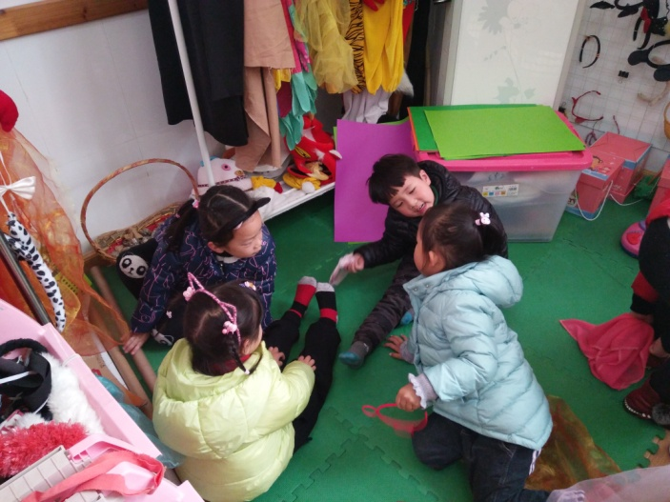 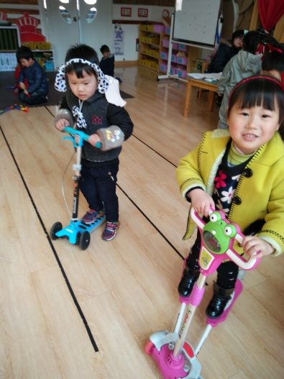

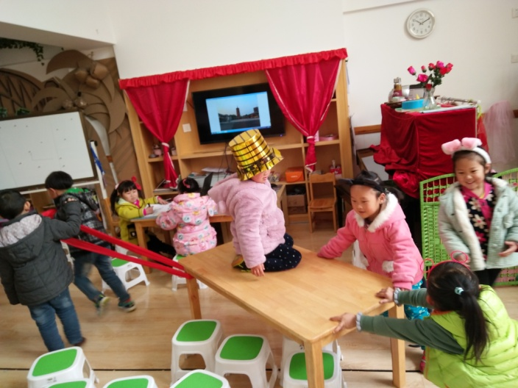 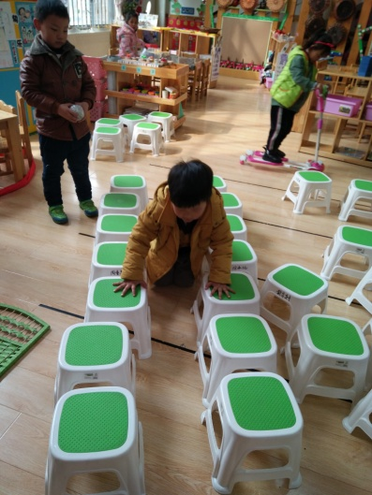

**四、愈演愈烈，《汪汪队立大功》华丽大转变。**

虽然表演游戏《汪汪队立大功》玩的如火如荼，但却没有阻止孩子们寻求游戏进一步发展的脚步。在一次散步活动中，孩子们突然发现操场上的大型滑梯更像汪汪队的总部，因为电视中的汪汪队总部确实是电梯形式的，而且狗狗们接受任务后，总是从楼上滑下来的，连滑梯的形状都跟我们幼儿园的大型器具滑梯一样。就这样，他们像发现新大陆一样讨论开了，要是把汪汪队总部搬到这里该多好啊！孩子们惊叹着、向往着。嘴水孩子们的兴趣点，我们也根据现场实际引导幼儿观察比较，看看除了总部，其它休闲场所大海等是否有合适的地方；引导幼儿思考道具是否需要重新制作；如果再游乐场开展游戏，有哪些优点。

经过一次次的讨论和实践试验，孩子们很快发现在户外游乐场开展《汪汪队立大功》的游戏更加有趣、更加带劲、更加刺激，而我们也发现孩子们的游戏更加丰富有趣、还增加了孩子们的户外活动时间、场地更加适宜、道具更加逼真方便，于是我们的《汪汪队立大功》有了华丽丽的大转变，主要体现在以下几个方面。

1. 空间大转移，越变越逼真。

我们利用户外的大型游乐设施，将滑梯部分变成了汪汪队的总部；游乐设施中的滑梯下平台被利用起来变成了休闲中心，既可挡风还能遮雨，吊环成了休闲中心烫头发的工具；天桥下成了莱德的汽车修理部；滑梯旁的一大片空地则成了大海。整个游戏空间开阔、舒适合理，最关键的是非常逼真，而且水到渠成，想玩就玩，不必每次花费很多时间来创设，是现成的游戏场地。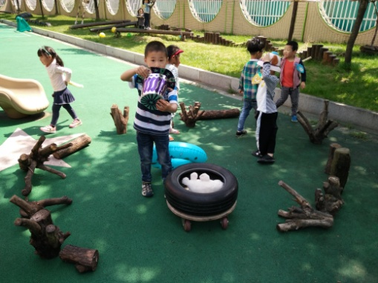 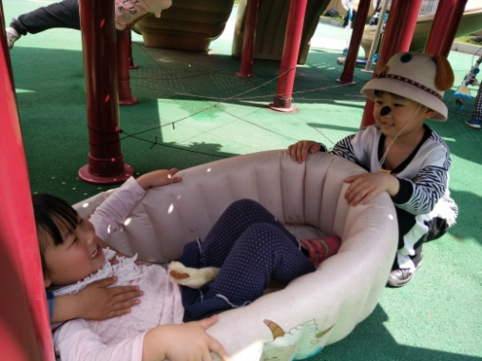

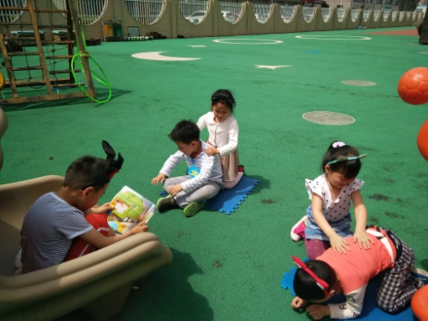 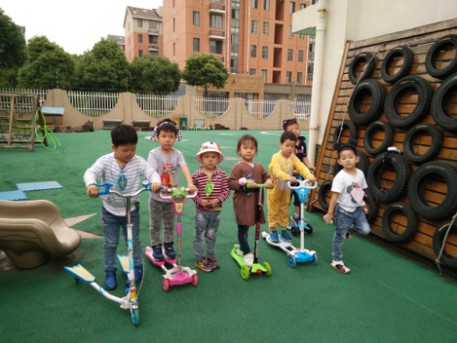

1. 道具大改装，越变越形象。

从教室转到游乐场后，孩子们的轮船由桌子变成了轮胎车，还能在场地上滑行，非常方便；大海里的暗礁是用生态园区搬来的树桩更加形象；休闲中心有个垃圾桶用竹篓子代替，既形象，还能真的钻进去玩；滑梯的另一头楼梯处加了长凳，变成了有趣的码头。一个个道具的改装让孩子们玩的更加带劲了。

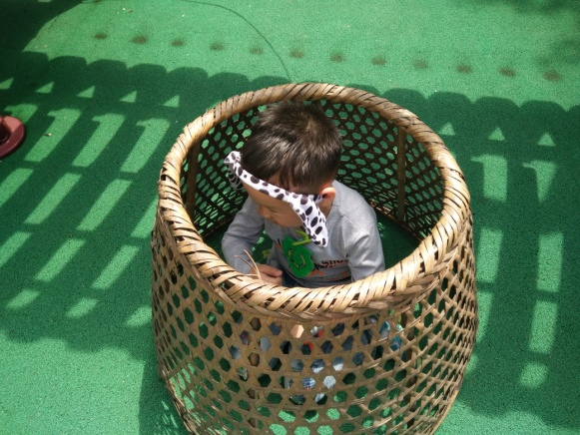 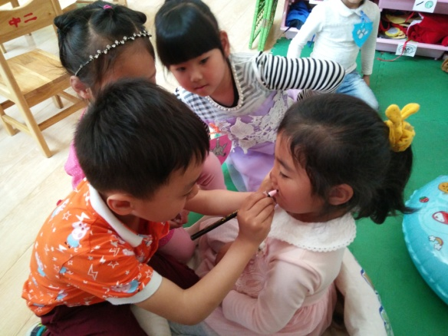

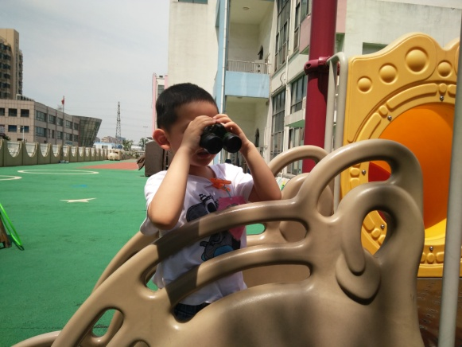 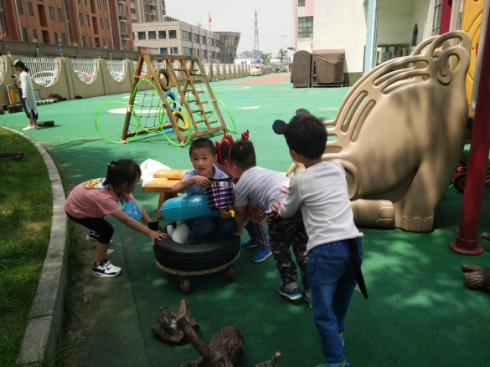

1. 情节大转变，越变越丰富。

在游乐场里表演《汪汪队立大功的游戏》场地边大了，狗狗们的交通工具得到了充分的发挥，能够飞驰起来了。在表演的过程中便发生了许多有趣的故事，如狗狗们在救援的途中不小心受伤了，于是有了狗狗去医院的情节；有时候，他们甚至还把电视剧里发生的故事串联在一起进行表演，如第二集的南瓜地收获，变成了狗狗们救援成功的庆贺大会等等。情节在变化，内容在深入，《汪汪队立大功》越来越丰富有趣了。